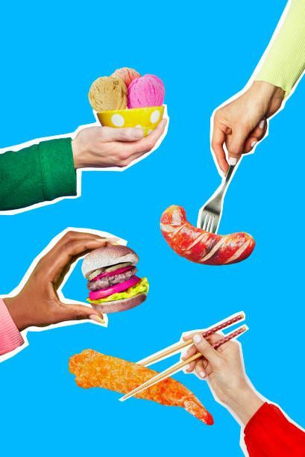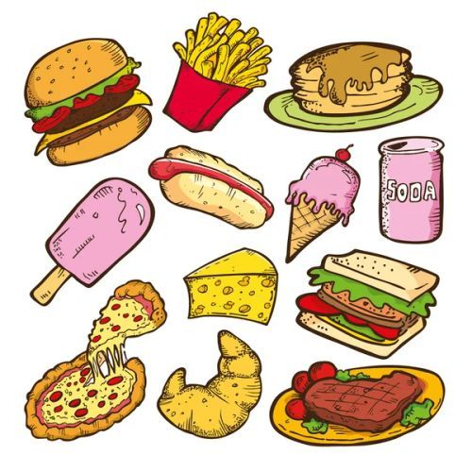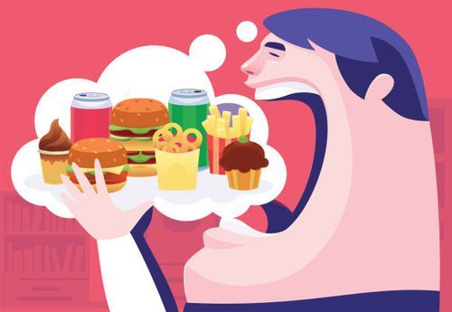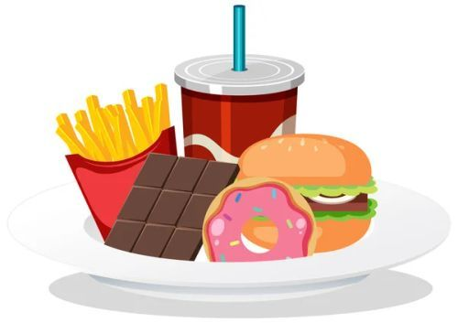

La comida chatarra, también conocida como comida basura, se refiere a productos ultraprocesados que contienen altos niveles de grasas, sal, azúcar y aditivos químicos como colorantes y saborizantes.
Estos alimentos suelen ser sabrosos, prácticos y de bajo costo, pero son bajos en nutrientes esenciales y ricos en calorías, lo que puede llevar a deficiencias nutricionales, obesidad y diabetes tipo 2.
Ejemplos de comida chatarra incluyen fideos instantáneos, cereales matinales, salsas listas, yogures endulzados, refrescos, galletas, bebidas energéticas, comida rápida como hamburguesas y pizzas, y snacks salados

